Оглавление

Введение 7

1. Концептуальное проектирование 9

1.1 Общие сведения о рассматриваемом объекте 9

1.2 Функциональная модель технологического процесса 14

2. Техническое задание на разработку подсистемы 21

2.1 Общие сведения 21

2.2 Цели и назначение системы 21

2.2.1 Назначение системы 21

2.2.2 Цели создания системы 21

2.3 Задачи, решаемые при создании системы 22

2.4 Требования к системе 22

2.4.1 Требования к системе в целом 22

2.4.2 Требование к функциям (задачам) 23

2.4.3 Требования к ПМО 24

3. Техническое проектирование 25

3.1 Обзор средств 25

3.2 Выбор инструментального средства 28

3.3. Модули SCADA Infinity Suite 1.4 30

4. Рабочее проектирование 38

4.1 Конфигуратор сигналов 38

4.2 Разработка экранных форм 41

4.3 Графики и сообщения 46

5. Руководство пользователя 47

6. Исследовательская часть 49

7. Результаты 51

Список литературы 52

Приложение №1 54

Приложение №2 55

Приложение №3 56

**Обозначения и сокращения**

|  |  |
| --- | --- |
| «ГДУ» | – ООО «ГазпромДобычаУренгой». |
| БСНиИ | – База снабжения нефтепродуктами и ингибиторами. |
| ГКП | – Газоконденсатные промыслы. |
| ЗПГК | – Завод по подготовке газового конденсата к транспорту. |
| ИТР | – Инженерно-технический работник. |
| КИПиА | – Служба контрольноизмерительных приборов и автоматики**.** |
| ЛПУ | – Линейно-производственное управление. |
| ППР | – Планово-предупредительные работы. |
| УГА | – управление «Уренгой Газ Автоматизация». |
| ЯНАО | – Ямало-Ненецкий автономный округ. |
| РВС | – Резервуар вертикальный стальной. |

# Введение

В технологических процессах добычи, подготовки и транспорта газа могут возникать серьезные проблемы, связанные с нарушением технологических процессов из-за возникновения гидратных пробок в трубопроводах.

Традиционным методом предотвращения гидратных пробок является закачка ингибитора (метанола) в трубопроводы, газовые и нефтяные скважины.

В настоящее время на действующих месторождениях Крайнего Севера России в качестве ингибитора гидратообразования используется метанол.

В данной работе рассматривается технологический процесс и автоматизированная система хранения метанола, а также его перекачки по трубопроводу из емкостей базы снабжения нефтепродуктов и ингибиторов в парки метанола на газовых промыслах предприятия ООО «ГазпромДобычаУренгой». Решается задача создания человеко-машинного интерфейса автоматизированной системы управления технологическим процессом хранения и отпуска нефтепродуктов и ингибиторов на газодобывающем предприятии ООО «Газпром Добыча Уренгой».

С этой целью был проведен анализ организации технологического процесса, выделены основные этапы процесса. В результате была сформирована функциональная модель работы предприятия, определены входы, выходы и связи отдельных этапов процесса.

Для разработки проекта по визуализации технологического процесса, основных его параметров и формирования отчетных документов применена отечественная SCADA-система Infinity Suite компании ЭлеСи. Написана программа на языке программирования Visual Basic for Applications, которая имитирует технологический процесс отпуска метанола.

# 1. Концептуальное проектирование

### 1.1 Общие сведения о рассматриваемом объекте

«ГДУ» является крупнейшим газодобывающим предприятием России. Оно расположено в Пуровском районе Ямало-Ненацкого автономного округа между 65 и 68 параллелями северной широты.

В соответствии с СНиП 2.01.01-82 «Строительная климатология и геофизика» минимальная температура самой холодной пятидневки составляет минус 63ОС, поэтому остро стоит проблема предотвращения гидратообразования в скважинах и трубопроводах.

«ГДУ» - развивающаяся компания, в состав которой входят 22 газоконденсатных промысла, 2 нефтепромысла, 16 дожимных компрессорных станций, 5 станций охлаждения газа, управление капитального ремонта скважин, линейно-производственное управление, база снабжения нефтепродуктов и ингибиторов, завод по подготовке газового конденсата к транспорту, управление «Уренгой Газ Автоматизация» и другие подразделения. У предприятия имеется более 1400 км технологических трубопроводов.

Основные виды деятельности «ГДУ»: добыча углеводородов и подготовка их к транспорту; формирование сырьевой базы, подготовка запасов углеводородов; геологоразведочные работы; ремонт и производство отдельных видов оборудования; перевозка технологических и хозяйственных грузов.

Жизненный цикл предприятия «ГДУ» включает в себя:

* прием скважин в эксплуатацию от буровых предприятий;
* прием в эксплуатацию технологического оборудования и трубопроводов;
* прием в эксплуатацию систем электроснабжения, АСУТП, связи, систем пожаротушения и систем жизнеобеспечения;
* эксплуатация технологического оборудования, трубопроводов, систем электроснабжения, АСУТП, связи, систем пожаротушения и систем жизнеобеспечения;
* добыча газа и нефти, подготовка к транспорту;
* капитальный ремонт газовых и нефтяных скважин;
* электрохимическая защита трубопроводов от коррозии;
* мероприятия МЧС;
* консервация малодебитных скважин;
* снабжение материально-техническими ресурсами, нефтепродуктами и ингибиторами;
* работа в условиях падающей добычи газа.

Для снабжения нефтепродуктами и ингибиторами подразделений «ГДУ», а также других предприятий ЯНАО в структуре «ГДУ» предусмотрена БСНиИ. Площадь её территории составляет 60,25 га, площадь санитарно-защитной зоны – 500 га.

БСНиИ имеет в своём составе следующие подразделения:

* производственно-диспетчерская служба;
* цех №1 по приёму, хранению, отпуску нефтепродуктов и ингибиторов;
* участок №2 по приёму, хранению, отпуску метанола;
* служба энергообеспечения;
* ремонтно-механическая служба;
* служба контрольноизмерительных приборов и автоматики;
* транспортный участок;
* лаборатория химического анализа.

БСНиИ оснащена системой автоматического пенопожаротушения, системой пожарно-охранной сигнализации, первичными средствами пожаротушения. Производственные помещения оборудованы вентиляцией, обеспечивающей нормативное состояние рабочей среды.

Водоснабжение БСНиИ осуществляется по раздельным системам водопроводов: хозяйственно-питьевого и противопожарного, обеспечивающих бесперебойное снабжение водой. На территории БСНиИ расположена котельная, оснащенная тремя котлами для нагрева воды, используемой в качестве теплоносителя для обогрева зданий и сооружений, а также для получения пара, обеспечивающего подогрев нефтепродуктов и ингибиторов при операциях слива. Для очистки промышленных сточных вод БСНиИ имеет блочно-комплексные очистные сооружения. Хозяйственные стоки отводятся на городские канализационно-очистные сооружения.

В резервуарные парки (Таблица 1) БСНиИ от ЗПГК по надземному трубопроводу и по железной дороге от сторонних поставщиков поступают следующие виды сырья:

* + топливо дизельное (ДТ А-0,2 и ДТ-51);
* бензин автомобильный неэтилированный Нормаль-80 (Н-80);
* конденсат газовый стабильный (СК);
* широкая фракция легких углеводородов (ШФЛУ);
* метанол;
* азот газообразный технический;
* другие.

**Таблица 1**

|  |  |  |  |
| --- | --- | --- | --- |
| Номенклатура | Резервуарный парк | | |
| шт.*Vм3 | м3 | Тонны |
| Метанол | 8*2000 | 16000 | 12640 |
| Стабильный конденсат | 8*5000 | 40000 | 29200 |
| Дизельное топливо | 6*5000 | 30000 | 23400 |
| Бензин автомобильный | 8*5000 | 40000 | 28000 |
| Бензиновая фракция | 2*5000 | 10000 | 7000 |
| ШФЛУ | 4*700 | 2800 | 3124,8 |
| Масла | 5*700 | 4100 | 3690 |

Главным потребителем сырья, хранящемся на БСНиИ, являются входящие в состав «ГДУ» ГКП. Одним из самых важных видов сырья, поставляемого на ГКП является ингибитор метанол.

Метанол – широко распространенный антигидратный реагент, используемый для предупреждения гидратообразования.

Метанол CH3OH (метиловый спирт, карбинол) – бесцветная прозрачная жидкость, по запаху напоминает винный (этиловый) спирт. Плотность 0,79 г/см3 . Температура кипения 64,0-65,5 °С. Растворим в спиртах и других органических соединениях, смешивается с водой во всех отношениях, легко воспламеняется. Имеет температуру вспышки 8 °C.

Предельно-допустимая концентрация метанола в воздухе рабочей зоны производственных помещений - 5 мг/м3 .

На первые восемь ГКП метанол поступает от БСНиИ по трубопроводу, на остальные четырнадцать метанол поступает в автомобильных цистернах.

### 1.2 Функциональная модель технологического процесса

Управление процессом хранения и отпуска нефтепродуктов и ингибиторов можно представить в виде функциональной модели (см. Рисунок 1).

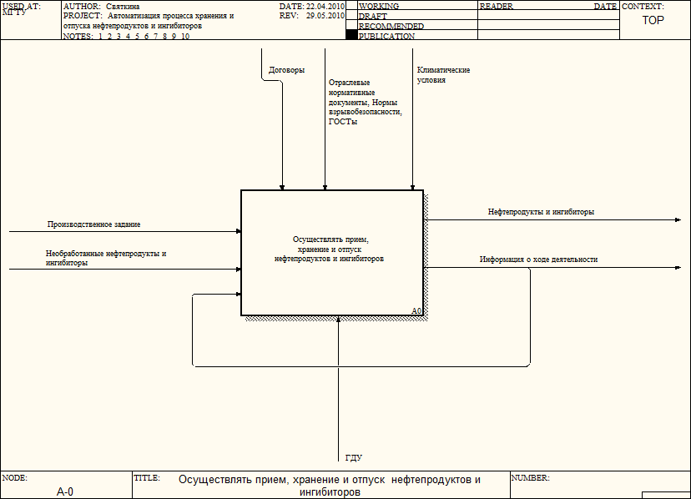

Рисунок 1

Функциональная модель технологического процесса хранения и отпуска нефтепродуктов и ингибиторов представлена на Рисунке 2 и листах 2 и 3 графической части работы.

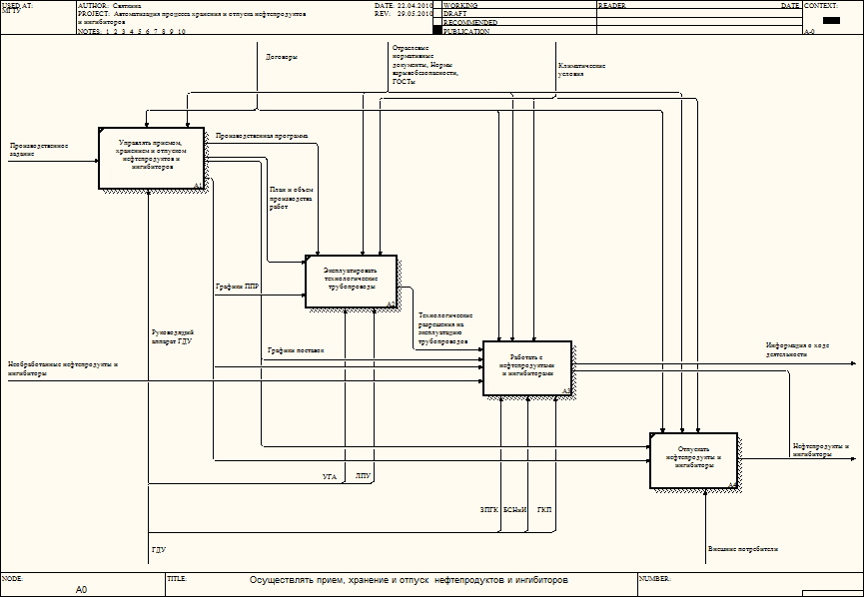

Рисунок 2

Процесс включает следующие основные этапы:

1. ***Управлять приемом, хранением и отпуском нефтепродуктов и ингибиторов.***

Этот этап подразумевает заключение договоров на поставку всего спектра нефтепродуктов и ингибиторов с предприятиями ОАО «Газпром» и другими предприятиями ЯНАО и РФ, договоров на реализацию этих продуктов предприятиям ЯНАО. Составление планов и объемов производства работ для структурных подразделений «ГДУ», разработка графиков планово-предупредительного ремонта технологического оборудования и трубопроводов. Корректировка производственных программ подразделений.

1. ***Эксплуатировать технологические трубопроводы.***

Этот этап осуществляется ЛПУ, которое обязано обеспечить исправное состояние технологических коммуникаций (трубопроводов), а также переключающей арматуры (кранов и задвижек). В соответствии с графиками ППР ЛПУ производит обследование трубопроводов, техническое обслуживание и ремонт трубопроводов и переключающей арматуры. В соответствии со стандартами и правилами технической эксплуатации производятся испытания трубопроводов и необходимые измерения их параметров. Результаты испытаний и измерений фиксируются в актах испытаний и протоколах измерений, которые хранятся постоянно на протяжении всего жизненного цикла процесса в производственном отделе ЛПУ. По результатам испытаний и измерений выдаются технологические разрешения на эксплуатацию трубопроводов.

1. ***Работать с нефтепродуктами и ингибиторами.***

Это один из основных этапов. Его функциональная модель представлена на Рисунке 3.

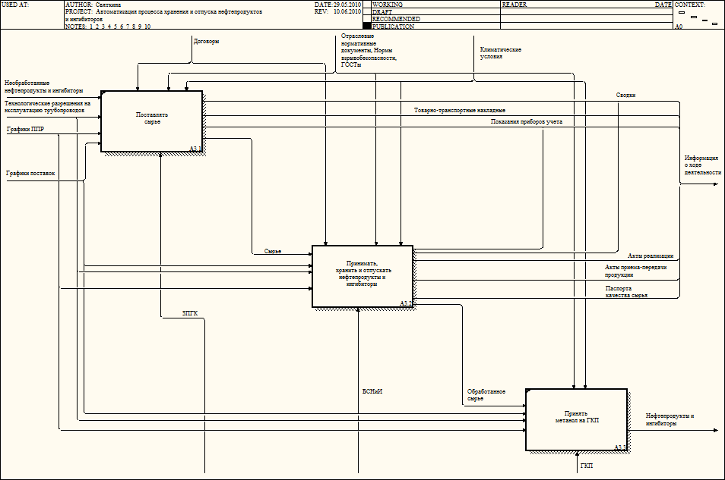

Рисунок 3

Работа с нефтепродуктами включает в себя следующие функции:

* 1. ***Поставлять сырье.***

На этом этапе происходит поставка сырья от ЗПГК в соответствии с производственной программой. Кроме того, такие ингибиторы, как метанол и диэтиленгликоль, керосин, бензины высокого качества поставляются сторонними поставщиками в железнодорожных цистернах в соответствии с заключенными договорами. Поставки осуществляются с учетом графиков ППР и технологических разрешений на эксплуатацию трубопроводов.

* 1. ***Принимать хранить и отпускать нефтепродукты и ингибиторы.***

Деталировка этого этапа представлена на Рисунке 4.

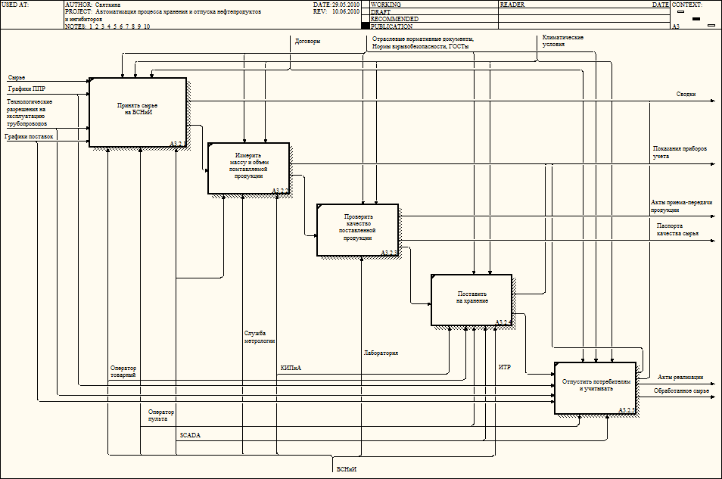

Рисунок 4

* + 1. ***Принять сырье на БСНиИ.***

Перед началом заполнения резервуаров оператор товарный БСНиИ проверяет положение запорной арматуры (задвижек) на резервуаре и пломбирует их штурвалы, кроме задвижки, установленной на линии приема продукции. Оператор пульта контролирует состояние задвижек по мнемосхеме на пульте управления. На мнемосхеме с помощью SCADA-пакета Infinity визуализируется состояние запорной арматуры (открыто/закрыто) на заполняемом резервуаре, а также сам процесс заполнения резервуара, отображаются такие параметры, как уровень, гидростатическое давление, температура и т.д.

* + 1. ***Измерить массу и объем поставляемой продукции***

Количество сырья, переданного на БСНиИ, определяется по данным приборов учета на замерном узле. Представители поставщиков допускаются на замерные узлы для проведения сверки данных. Кориолисовый расходомер осуществляет прямое измерение массового расхода и передает информацию по мгновенному и суммарному массовому расходу на пульт управления. С помощью SCADA-системы осуществляется отображение в реальном масштабе времени полученных параметров. SCADA-система позволяет произвести архивирование параметров по каждому продукту, просмотр трендов и формирование оперативных сводок с периодичностью 1 час.

* + 1. ***Проверить качество поставленной продукции***

Качество сырья должно соответствовать нормативным документам и подтверждаться паспортами качества (в соответствии с договорами). При приеме продукции после заполнения резервуара представитель лаборатории БСНиИ совместно с оператором товарным в присутствии поставщика производит отбор проб поставленной продукции с регистрацией в журнале отбора проб. После проведения анализов лаборанты БСНиИ сверяют результаты анализов с данными, представленными в паспортах качества. При совпадении результатов составляется акт на прием-передачу продукции.

* + 1. ***Поставить на хранение***

Если принятая продукция ставится на хранение, то по распоряжению инженерно-технического работника БСНиИ производится оператором товарным опломбирование всех задвижек на резервуаре. Оператор пульта переводит данный резервуар в режим «хранение»: в этом случае, если в результате несанкционированного отбора сырья или порыва трубопровода, будет наблюдаться снижение уровня продукции в резервуаре, то на экран SCADA-система выдаст аларм (тревожное сообщение). При необходимости отпуска продукции из резервуара по распоряжению ИТР оператор пульта снимает резервуар с режима «хранение».

* + 1. ***Отпустить потребителям и учитывать***

По заключенным договорам производится отпуск продукции через автоматизированную станцию налива в автомобильные и железнодорожные цистерны. В соответствии с графиком поставки ингибиторов осуществляется перекачка метанола по трубопроводу от БСНиИ до ГКП 1 – ГКП 8. При отпуске продукции визуализируются и архивируются данные по реализации сырья, производится контроль и сигнализация основных параметров.

* 1. ***Принять метанол на ГКП.***

В соответствии с графиком поставки ингибиторов, графиками ППР, технологическими разрешениями на эксплуатацию трубопровода операторы ГКП принимают метанол. На каждом промысле имеется по десять резервуаров метанола объемом 50 м3. Объем принятого метанола отражается в сводках ГКП.

1. ***Отпускать нефтепродукты и ингибиторы.***

В соответствии с заключенными договорами организации и предприятия ЯНАО приобретают нефтепродукты и ингибиторы для своих нужд. Реализация продукции осуществляется через автоматизированные станции налива.

# 2. Техническое задание на разработку подсистемы

## **2.1 Общие сведения**

Наименование подсистемы: Автоматизированная система диспетчерского управления технологическим процессом хранения и отпуска метанола.

Разработчик: студент МГТУ им. Баумана кафедры «Компьютеризированные системы автоматизации производства» Святкина Мария Николаевна.

Замечания: Подсистема разрабатывается в рамках квалификационной работы бакалвра.

## **2.2 Цели и назначение системы**

### 2.2.1 Назначение системы

Система предназначена для диспетчерского управления технологическим процессом хранения и отпуска метанола между БСНиИ и ГКП.

### Цели создания системы

* Уменьшение несанкционированного отбора метанола.
* Наглядность технологического процесса отпуска метанола.
* Уменьшение человеческого фактора при проведении измерений.
* Возможности оценивать результаты в удаленном месте.
* Долгосрочное хранение информации, для последующего сравнения.
* Своевременное сигнализирование об аварии.

## **2.3 Задачи, решаемые при создании системы**

* Выбор инструментальных средств.
* Описание сигналов, которые аналогичны реальным сигналам, поступающим с или на контроллеры.
* Создание мнемосхем.
* Создание связей между сигналами и графическими формами мнемосхем.
* Составление программного кода, который отображает работу всей системы также, как если бы его не было, а с системой работали на предприятии в условиях реального процесса.

## **2.4 Требования к системе**

### Требования к системе в целом

#### Требования к структуре и функционированию системы

Визуального отображения на экране монитора мнемосхем и самого процесса. Протоколирования измерений и обеспечения хранения данных. Сигнализирования аварий.

#### Требования к численности и квалификации персонала системы и режиму его работы

Система должна управляться диспетчером-оператором и в случае аварии оператор должен немедленно сообщить об этом в соответствующий отдел. В роле оператора может выступать человек, имеющий опыт работы в среде Windows 98 и выше.

#### Показатели назначения

Система должна точно представлять данные и оперативно реагировать на изменения сигналов, то есть отображать процесс в реальном времени.

#### Требования к надежности и безопасности

Программное обеспечение должно обеспечить целостность данных, а так же возможность резервного копирования. Все операции по управлению должны быть интуитивно-понятными и удобными для оператора (диспетчера).

#### Требования по сохранности информации при авариях

Обеспечить сохранность ранее полученных данных измерений при помощи резервного копирования, а так же для переноса на удаленные компьютеры, для ведения архива измерений.

### 2.4.2 Требование к функциям (задачам)

Система должна:

* обеспечить наглядное отображение технологического процесса;
* обеспечить простоту использования пользовательского интерфейса;
* обеспечить аварийные сигналы при авариях.

### 2.4.3 Требования к ПМО

Система должна быть выполнена в виде программного продукта, работающего в операционных системах Windows 2000/XP. Программный продукт должен быть максимально прост в эксплуатации пользователем, и иметь удобный и понятный интерфейс. Иметь встроенное руководство пользователя.

# 3. Техническое проектирование

### 3.1 Обзор средств

Существует два пути разработки прикладного программного обеспечения (ППО) для создания системы управления:

* программирование с использованием "традиционных" средств (традиционные языки программирования, стандартные средства отладки и пр.);
* использование существующих, готовых (COTS Commercial Off The Shelf) инструментальных проблемно-ориентированных средств.

|  |
| --- |
|  |

Процесс создания ППО для сложных распределенных систем становится недопустимо длительным, а затраты на его разработку очень высокими, если делать это первым путем. Непосредственное программирование привлекательно лишь для простых систем или небольших фрагментов большой системы, для которых нет стандартных решений (не написан, например, подходящий драйвер) или они не устраивают по тем или иным причинам в принципе. В любом случае процесс разработки собственного ППО важно упростить, сократить временные и прямые финансовые затраты на разработку ППО, минимизировать затраты труда высококлассных программистов, по возможности привлекая к разработке специалистов в области автоматизированных процессов.

ПО становится всё более сложным и дорогостоящим. Разработчики операционных систем, разработчики инструментальных средств, разработчики прикладного ПО и т.п., по существу, говорят на разных языках. Таким образом, сама логика развития современного бизнеса в части разработки ППО для конечных систем управления требует использования всё более развитых инструментальных средств типа SCADA-систем (Supervisory Control And Data Acquisition). Разработка современной SCADA-системы требует больших вложений и выполняется в длительные сроки. И именно поэтому в большинстве случаев разработчики управляющего ППО, в частности ППО для АСУ ТП, идут по второму пути, приобретая, осваивая и адаптируя какой-либо готовый, уже испытанный универсальный инструментарий.

|  |
| --- |
|  |

|  |
| --- |
|  |

|  |
| --- |
|  |

В настоящее время SCADA (диспетчерское управление и сбор данных) является наиболее перспективной технологией автоматизированного управления во многих отраслях промышленности.

За последние 10-15 лет за рубежом резко возрос интерес к проблемам построения высокоэффективных и высоконадежных систем диспетчерского управления и сбора данных.

С одной стороны, это связано со значительным прогрессом в области вычислительной техники, программного обеспечения и телекоммуникаций, что увеличивает возможности и расширяет сферу применения автоматизированных систем.

С другой стороны, развитие информационных технологий, повышение степени автоматизации и перераспределение функций между человеком и аппаратурой обострило проблему взаимодействия человека-оператора с системой управления. Расследование и анализ большинства аварий и происшествий в авиации, наземном и водном транспорте, промышленности и энергетике, часть из которых привела к катастрофическим последствиям (например, авария на Саяно-Шушинской гидроэлектростанции), показали, что, если в 60-х годах ошибка человека являлась первоначальной причиной лишь 20% инцидентов (80%, соответственно, за технологическими неисправностями и отказами), то в 90-х годах доля человеческого фактора возросла до 80%, причем, в связи с постоянным совершенствованием технологий и повышением надежности электронного оборудования и машин, доля эта может еще возрасти (Рисунок 5 Тенденции причин аварий в сложных автоматизированных системах).

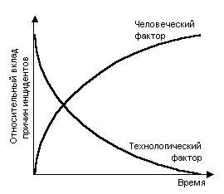

Рисунок 5

Основными областями применения систем диспетчерского управления (по данным зарубежных источников), являются:

* управление передачей и распределением электроэнергии;
* промышленное производство;
* производство электроэнергии;
* водозабор, водоочистка и водораспределение;
* добыча, транспортировка и распределение нефти и газа;
* управление космическими объектами;
* управление на транспорте (все виды транспорта: авиа, метро, железнодорожный, автомобильный, водный);
* телекоммуникации;
* военная область.

### 3.2 Выбор инструментального средства

На рынке существует множество как зарубежных так и отечественных SCADA-пакетов.

В данной работе для решения технического задания была выбрана система отечественной компании ЭлеСи SCADA Infinity Suite 1.4. Пакет данной системы был куплен нашей кафедрой в прошлом году.

Данная SCADA-система служит для сбора, обработки, хранения и визуализации технологических данных, регистрации событий и трансляции сообщений, передачи команд пользователей на исполнительные устройства, оповещения о событиях и авариях в технологическом процессе.

Стандартный пакет SCADA Infinity Suite 1.4 включает в себя следующие компоненты:

* [InfinityServer](http://elesy.ru/index.php?request=catalogproduction.catalog.position,2,15,100)
* [InfinityHistoryServer](http://elesy.ru/index.php?request=catalogproduction.catalog.position,2,15,98)
* [InfinityHMI](http://elesy.ru/index.php?request=catalogproduction.catalog.position,2,15,99)
* [InfinityTrends](http://elesy.ru/index.php?request=catalogproduction.catalog.position,2,15,101)
* [InfinityAlarms](http://elesy.ru/index.php?request=catalogproduction.catalog.position,2,15,96)
* [InfinityReports](http://elesy.ru/index.php?request=catalogproduction.catalog.position,2,15,148)
* [InfinityHistoryPlayer](http://elesy.ru/index.php?request=catalogproduction.catalog.position,2,15,97)
* [InfinityWebRouter](http://elesy.ru/index.php?request=catalogproduction.catalog.position,2,15,149)
* [InfinityETL](http://elesy.ru/index.php?request=catalogproduction.catalog.position,2,15,150)
* [InfinityClientSecurity](http://elesy.ru/index.php?request=catalogproduction.catalog.position,2,15,151)

В данной работе используется только часть компонентов, а именно:

* [InfinityServer](http://elesy.ru/index.php?request=catalogproduction.catalog.position,2,15,100)
* [InfinityHistoryServer](http://elesy.ru/index.php?request=catalogproduction.catalog.position,2,15,98)
* [InfinityHMI](http://elesy.ru/index.php?request=catalogproduction.catalog.position,2,15,99)
* [InfinityTrends](http://elesy.ru/index.php?request=catalogproduction.catalog.position,2,15,101)
* [InfinityAlarms](http://elesy.ru/index.php?request=catalogproduction.catalog.position,2,15,96)

### 3.3. Модули SCADA Infinity Suite 1.4

#### 3.3.1 [InfinityServer](http://elesy.ru/index.php?request=catalogproduction.catalog.position,2,15,100)

InfinityServer выполняет непрерывный контроль технологического процесса, циклически опрашивая системы автоматики и телемеханики.

Сервер ввода-вывода имеет модульную архитектуру. Состав может меняться в зависимости от назначения проекта автоматизации. Такая структура экономически выгодна - пользователь выбирает только необходимые модули. Расширение системы представляет собой процесс подключения только необходимого модуля и его настройки.

Серверные коммуникационные модули поддерживают широко распространенные протоколы, что позволяет опрашивать устройств автоматики и телемеханики различных производителей.

Сервер ввода-вывода обеспечивает обмен данными со смежными OPC серверами по технологии OPC, а также с серверами, неподдерживающих стандарты OPC, при помощи файл-срезов.

Серверные модули обработки данных выполняют математическую и логическую обработку значений сигналов в соответствии с заданными алгоритмами, а также формируют логику управления.

InfinityServer контролирует изменения значений сигналов на соответствие нормативным или пороговым величинам и уведомляет пользователя о нарушениях соответствий, произошедших в ходе технологического процесса.

Прием квитирования от клиентских приложений обеспечивает гарантированную доставку события и фиксирует время реакции персонала на событие.

Серверные модули предоставления информации обеспечивают клиентским приложениям доступ к оперативным данным и сообщениям. При этом пользователь имеет возможность:

* подать команды управления;
* ввести данные нетелемеханизированных измерений;
* изменить пороговые и контрольные значений;
* изменить уставки технологического процесса.

#### 3.3.2 InfinityHMI

Данный модуль предназначен для:

* Разработки и исполнения графических мнемосхем;
* Отображения информации о ходе выполнения технологического процесса в реальном времени;
* Управления технологическим процессом;
* Навигации по мнемосхемам.

InfinityHMI предоставляет расширенный набор функций по созданию и редактированию графических элементов.

Для ускоренной разработки интерфейса оператора, пользователь может сам создать образы технологических объектов, а также использовать библиотеку элементов. При этом библиотека позволяет сохранять используемые образы с приписанными им функциями анимации и конкретным набором свойств, который изменяется в зависимости от реальных технологических условий и параметров.

Для оптимизации действий пользователя поддерживается технология Drag&Drop, позволяющая перемещать и копировать графические и динамические объекты из одной открытой мнемосхемы в другую, а также взаимодействовать с другими приложениями.

Возможна произвольная группировка объектов мнемосхем, для оптимизации визуального представления технологического процесса.

При создании сложных мнемосхем используется специальный универсальный механизм навигации и масштабирования.

Файлы мнемосхем сохраняются в двух форматах: в бинарном оригинальном формате *.grf и открытом текстовом формате *.xml. Графическая составляющая мнемосхемы сохраняется в формате *.emf. Технология псевдонимов динамически меняет источники данных во время исполнения.

Для выполнения математических, логических, функциональных и других операций с данными используется встроенный редактор выражений. Редактор поддерживает целочисленные, вещественные, логические и строковые типы данных.

InfinityHMI позволяет упростить отладку проектов SCADA и минимизировать ошибки за счет:

* Встроенного механизма имитации сигналов;
* Предоставления информации, в режиме разработки сводных сведений, об источниках данных с разрешенными и неразрешенными псевдонимами и об используемых сигналах в мнемосхеме;
* Отображение невидимых объектов, линий нулевой толщины;
* Встроенной системы контекстно-ориентированной помощи.

Использование Windows подобного интерфейса помогает быстро освоить InfinityHMI. Средства разработки обеспечивают создание мнемосхем без составления программного кода.

InfinityHMI полностью соответствует спецификации **ОРС** (*OLE for Process Control*— семейство программных технологий, предоставляющих единый интерфейс для управления объектами автоматизации и технологическими процессами). Это позволяет использовать InfinityHMI как универсальный инструмент в SCADA-системах, поддерживающих стандарт ОРС. InfinityHMI обеспечивает получение данных по протоколу OPC DA от одного или нескольких OPC серверов и записывает данные в OPC сервер. Это обеспечивает изменение текущих параметров технологического процесса, контролируемых системой, и позволяет диспетчеру (оператору) воздействовать на физические объекты, т.е. управлять технологическим процессом.

InfinityHMI является ActiveX контейнером для управляющих элементов ActiveX и OLE. Посредством набора свойств и методов OLE автоматизации, InfinityHMI управляется из других приложений. Программируются реакции на события самой экранной формы - ее загрузку в память, анимацию, действия пользователя.

#### 3.3.3 InfinityTrends

Назначения данного модуля:

* Построение трендов на основе оперативных данных в реальном времени;
* Построение трендов на основе исторических данных.

InfinityTrends позволяет отображать изменения значений технологических параметров в виде графиков или в табличном виде.

Пользовательский интерфейс позволяет настроить режим представления графиков:

* Многооконный режим или в одном трендовом поле;
* Изменить цвет и стиль;
* Изменить масштаб графиков и степень точности;
* Задать интервал и период обновлений данных в оперативном режиме;
* Визуализировать точки перегиба;
* Добавить, удалить и редактировать реперы во время исполнения;
* Выводить на печать.

Возможно производить одновременное отображение нескольких групп сигналов за разные промежутки времени.

Реализация в виде ActiveX-компоненты, позволяет использовать графики в других приложениях.

InfinityTrends предоставляет доступ к данным по OPC HDA. За счет использования технологии кэширования дерева сигналов ускорен доступ к данным.

По построенным графикам возможно провести вычисления статистических характеристик контролируемых параметров.

К распределенным данным предоставляется доступ через InfinityWebServer в формате xml.

#### 3.3.4 InfinityAlarms

Данный модуль предназначен для:

* Отображения оперативной и исторической информации;
* Просмотра истории событий за заданный период;
* Фильтрации и сортировки сообщений по назначению, технологическим объектам, типам, важности;
* Вывода сообщений на печать в режиме реального времени (режим самописца).

InfinityAlarms предоставляет оперативную и историческую информацию в виде сообщений, удобном для восприятия виде и ранжировании в зависимости от типа и степени важности сигнала.

Полученные сообщения сопровождаются голосовым оповещением. При быстром изменении сигналов, во избежание наложений, воспроизводится оповещение соответствующее последнему событию. Все сообщения могут квитироваться диспетчером.

InfinityAlarms позволяет задавать цвета для сообщений разных типов и важностей реализация в виде ActiveX-компоненты, позволяет отображать оперативную и историческую информацию о событиях в других приложениях.

InfinityAlarms предоставляет пользователю набор функций для работы с сообщениями. С помощью фильтрации и сортировки оператор может выводить на экран только те сообщения, которые необходимы в данный период времени (например, для отслеживания изменения давления, температуры и т.д.).

Сформированный список сообщений может экспортироваться в различные форматы (xls, html, xml) и представляться в табличном виде.Возможен доступ к распределенным данным через InfinityWebServer в формате xml.

# Рабочее проектирование

Проектируемая система должна удовлетворять всем функциям, представленным на дереве функций (Рисунок 6).

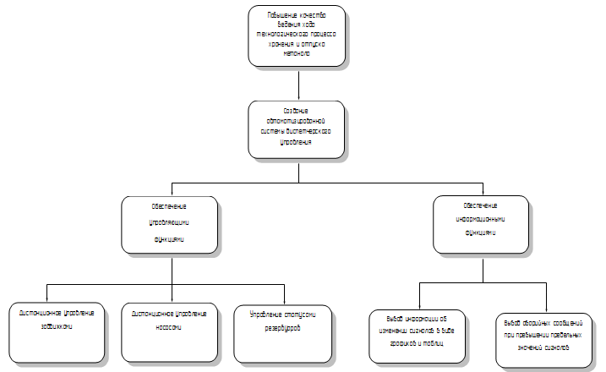

Рисунок 6

Блок-схема алгоритма работы системы при приеме и хранения метанола представлена в Приложении №1, блок-схема алгоритма работы при отпуске метанола представлена в Приложении №2.

## **4.1 Конфигуратор сигналов**

Работа с системой SCADA Infinity Suite 1.4 начинается с модуля InfinityServer. В конфигураторе сервера необходимо прописать все сигналы и их свойства (Рисунок 7). Эти сигналы являются аналогом настоящих сигналов, которые на реальном объекте поступают с или на контроллеры.

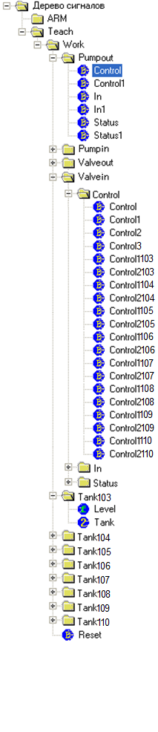

**Рисунок 7**

В папке Pumpout находятся сигналы, соответствующие насосам, которые предназначены для отпуска метанола:

* Control – Управление насосом
* In – Данный сигнал используется для кнопки, которая будет передавать сигнал о включении или выключении насоса
* Status – Состояние насоса (Включен/Выключен)

Сигналы, в названии которых нет цифры 1, относятся к первому насосу.

А сигналы с единицей – ко второму насосу.

В папке Pumpin находятся сигналы, соответствующие насосам, которые предназначены для приёма метанола. Сигналы такие же, как и в предыдущей папке.

В папках Valveout и Valvin находятся сигналы, соответствующие задвижкам:

* Control – Управление
* In – Данный сигнал используется для кнопки, которая будет передавать сигнал о включении или выключении задвижки
* Status – Состояние задвижки (Открыта/Закрыта)

У всех задвижек на мнемосхемах есть всплывающие подсказки, по которым можно определить какая это задвижка. (Например, сигнал Control1103 значит: сигнал управления первой задвижкой у резервуара № 103).

Также, чтобы следить за изменением уровня, необходимы сигналы уровня – Level (папки Tank).

## **4.2 Разработка экранных форм**

Для разработки мнемосхем используется модуль InfinityHMI. Была загружена стандартная библиотека форм (Рисунок 8).

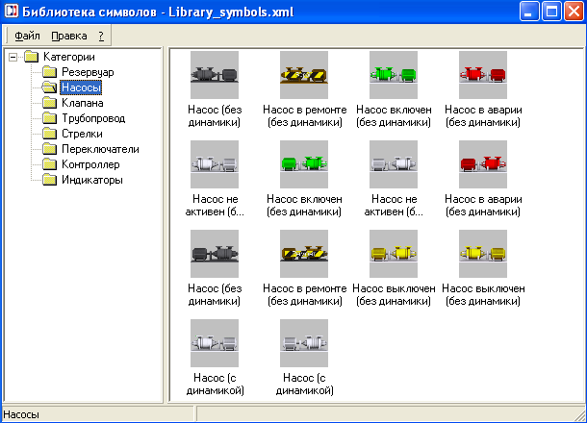

Рисунок 8

Для работы были выбраны только объекты с динамикой. Например, если задвижка открыта, то она зеленого цвета, если закрыта, то – серого.

В данной работе было разработано 6 рабочих мнемосхем. Первая представляет собой начальную мнемосхему (Рисунок 9).

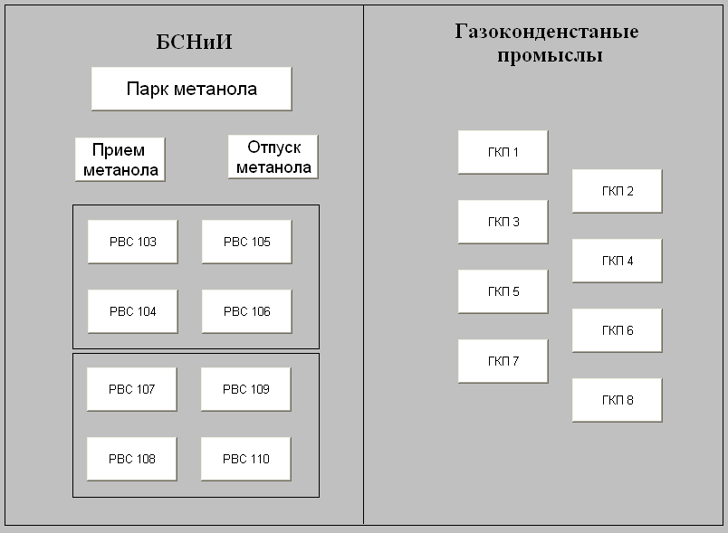

Рисунок 9

Вторая мнемосхема – схема расположения резервуаров, задвижек, трубопроводов и насосов, а также ГКП (Рисунок 10).

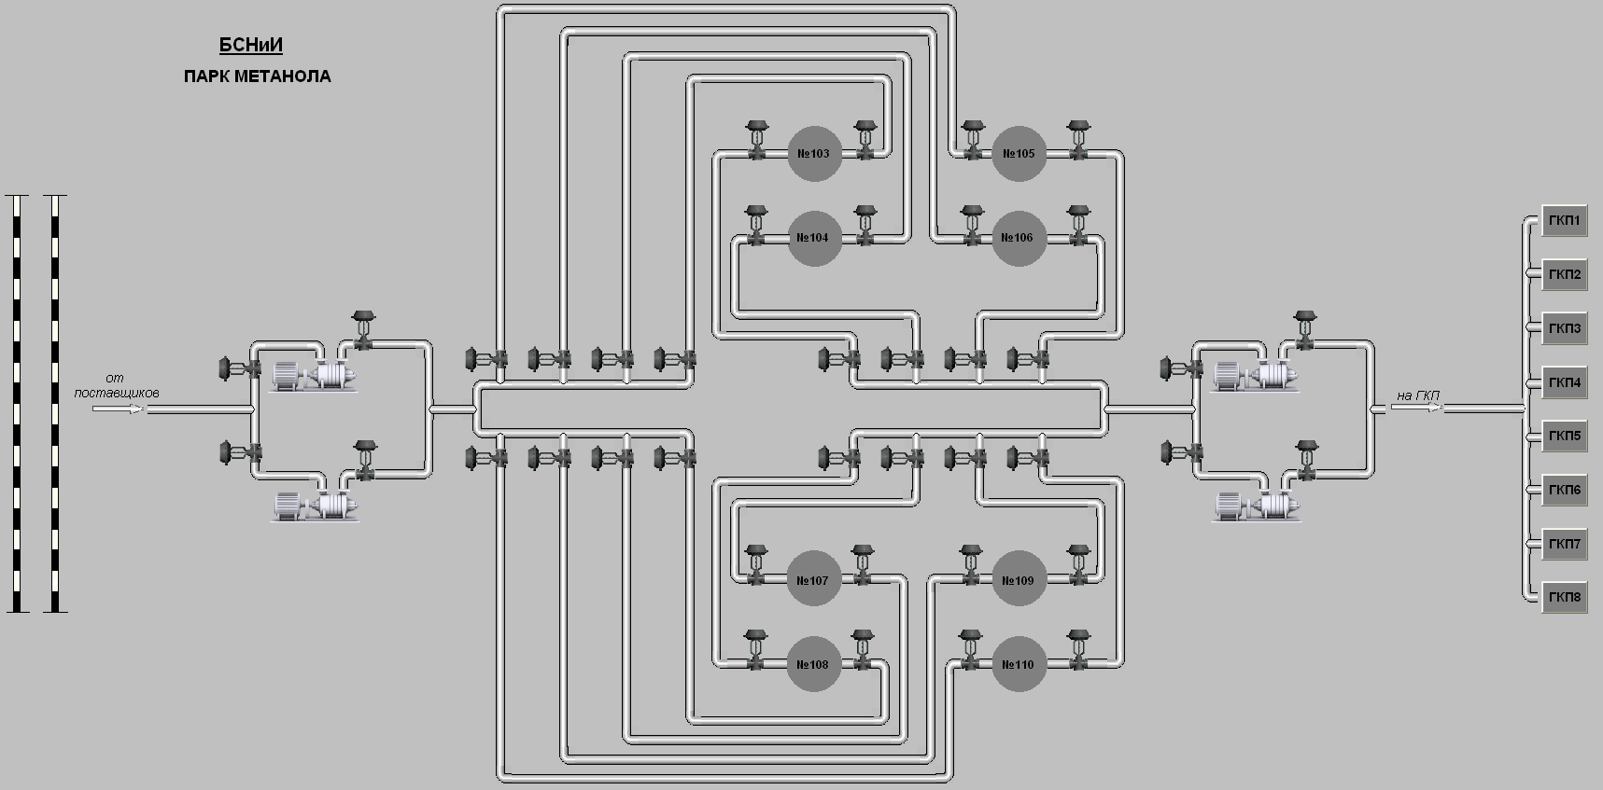

Рисунок 10

На предприятии БСНиИ 2 каре по 4 резервуара метанола, каждый резервуар должен также изображаться на отдельной мнемосхеме, чтобы было легче следить за процессом его наполнения метанолом (Рисунок 11).

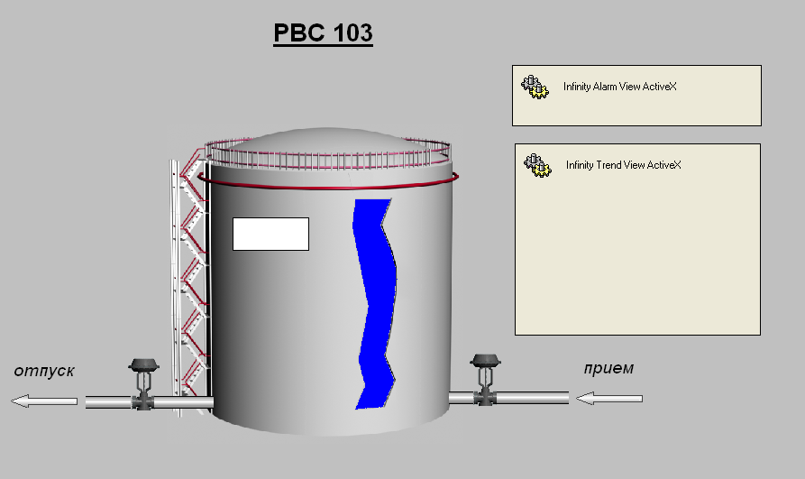

Рисунок 11

На каждом ГКП находится по 5 небольших резервуаров (Рисунок 12).

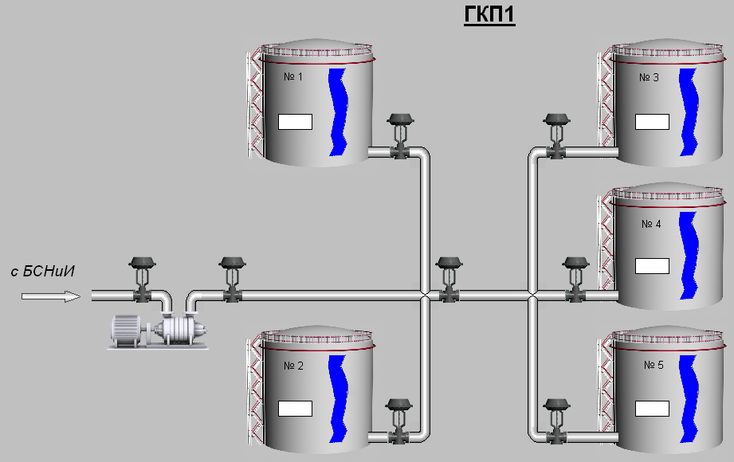

Рисунок 12

Также для удобства вторую мнемосхему можно разбить на две: мнемосхема приема метанола (Рисунок 13) и мнемосхема его отпуска (Рисунок 14).

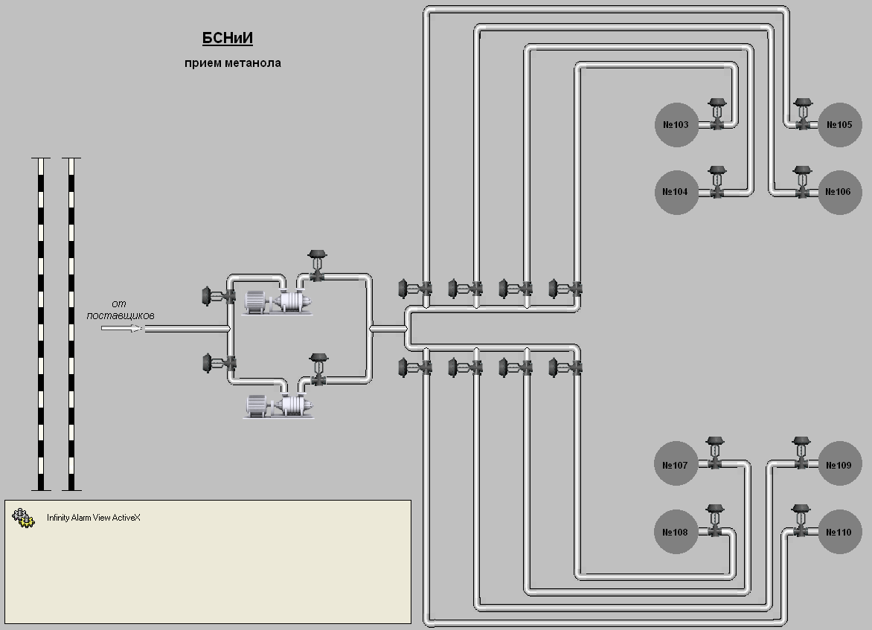

Рисунок 13

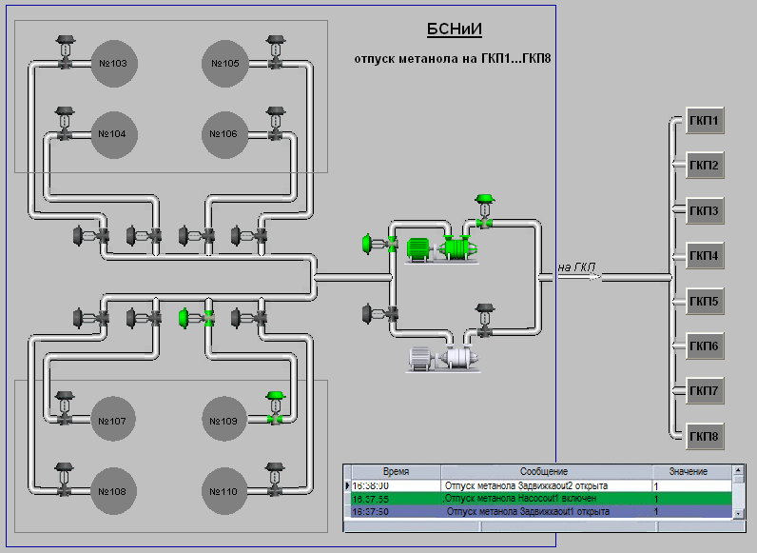

Рисунок 14

## **4.3 Графики и сообщения**

Для построения графиков используется модуль InfinityTrends. А для вывода сообщений на экран модуль InfinityAlarms. Оба модуля выведены на второй мнемосхеме.

При работе программа на экран выводит график изменения уровня в резервуарах и таблицу состояний задвижек и насосов, например как на рисунке 14.

# 5. Руководство пользователя

Для того, чтобы запустить проект, необходимо запустить InfinityHMI и открыть файл «Начальная мнемосхема», далее – Проект – Запустить.

При нажатии на кнопку «Парк метанола», Вы попадете на «Общую мнемосхему». Если нажать кнопку «Прием метанола», Вы увидите только те задвижки и резервуары, которые необходимы именно для процесса приема ингибитора. Кнопка «Отпуск метанола» приведет к участку отпуска ингибитора на ГКП. Клавиши с надписью «РВС № » приведут Вас к мнемосхеме выбранного резервуара, а с надписью «ГКП» - к мнемосхеме выбранного ГКП.

Задвижки и насосы включаются при нажатии на них (становятся зеленого цвета).

Чтобы посмотреть проект-имитацию (смотри 6.Исследовательская часть), необходимо также запустить InfinityHMI и открыть файл «Имитация», далее – Проект – Запустить.

Откройте задвижки, нажимая на клавиши «Открыть задвижку», приведите насосы в работу с помощью клавиш «Включить насос». Затем нажмите клавишу «Имитация». Если Вы открыли одну из задвижек у резервуара на БСНиИ и запустили насос, и открыли доступ к резервуару на ГКП, то Вы будете наблюдать, снижение уровня в резервуаре на БСНиИ и повышение в резервуаре на ГКП. Также изменение уровня будет отображаться на графике. Если же вы не откроете задвижку у резервуара на ГКП, то будет выведено сообщение об ошибке.

# 6. Исследовательская часть

Для того, чтобы проверить мнемосхему на работоспособность, написана программа, код которой приведен в Приложении №3.

В настоящее время самым удобным языком разработки приложений является язык С++. Но, так как SCADA Infinity Suite 1.4 поддерживает язык VBA и имеет встроенный редактор, для решения задачи визуализации сымитированного технологического процесса, используется именно этот язык программирования.

Мнемосхема для визуализации процесса упрощена (Рисунок 15), так как SCADA – системы должны устанавливаться на промышленных мощных компьютерах. Домашний компьютер не в состоянии обработать большое количество сигналов и программа зависает.

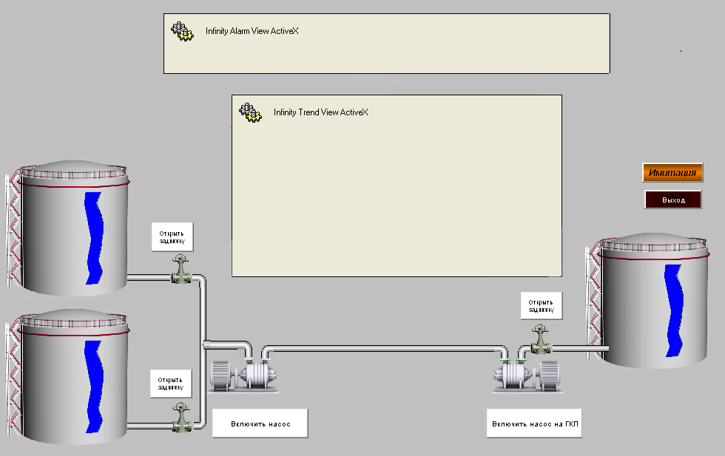

Рисунок 15

При отпуске метанола на ГКП, мнемосхема выглядит так, как показано на рисунке 16.

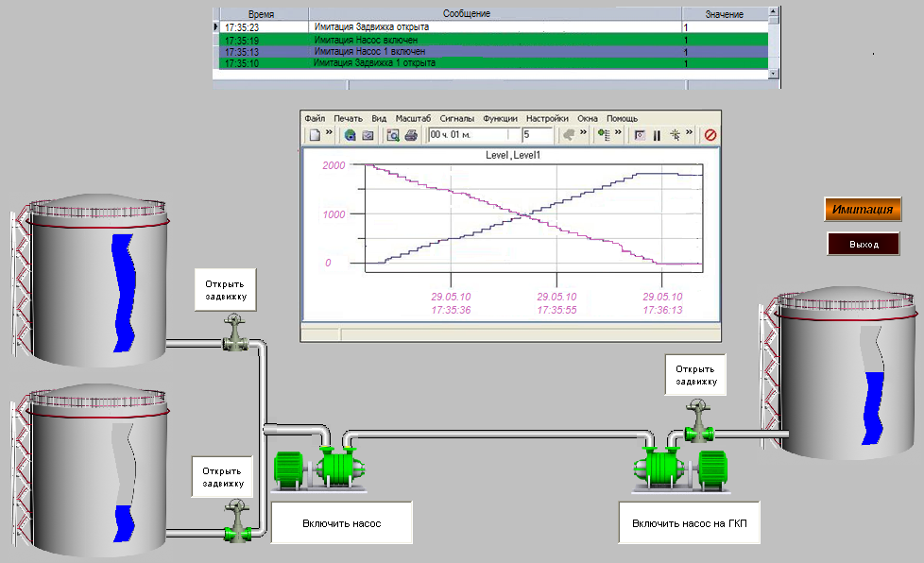

Рисунок 16

Уровень в резервуаре №1 уменьшается, если включены задвижка №1, насос №1, задвижка и насос. Уровень в резервуаре на ГКП повышается. Изменение уровня от времени видно на графике.

# 7. Результаты

В ходе данной работы был разработан верхний уровень автоматизированной системы диспетчерского управления процессом хранения и отпуска метанола.

Разработаны шесть мнемосхем, написана имитационная модель для проверки мнемосхем на работоспособность, то есть ответ системы на изменение сигналов. Выполнение программы-имитации показало, что система адекватна.

# Список литературы

1. Щагин А.В., Демкин В.И., Кононов В.Ю., Кабанова А.Б. Основы автоматизации техпроцессов: учеб.пособие. – М.: Высшее образование, 2009. – 163 с.
2. Деменков Н.П. SCADA-системы как инструмент проектирования АСУТП: учеб.пособие. – М.: изд-во МГТУ им. Н.Э. Баумана, 2004. – 328с.
3. Андреев Е.Б., Попадько В.Е. Технические средства систем управления технологическими процессами нефтяной и газовой промышленности: учеб.пособие. – М.: ФГУП изд-во «Нефть и газ» РГУ нефти и газа им. И.М. Губкина, 2005 г. – 270с.
4. ЗАО "ЭлеСи" Infinity SCADA (версия 1.4). Infinity Alarms (версия 1.1) РУКОВОДСТВО ПОЛЬЗОВАТЕЛЯ ИФУГ.91055-01 94 47-1.4, 2006 г. – 45 с.
5. ЗАО "ЭлеСи" Infinity SCADA (версия 1.4). Infinity Trends (версия 1.1) РУКОВОДСТВО ПОЛЬЗОВАТЕЛЯ ИФУГ.91055-01 94 46-1.4, 2006 г. – 49 с.
6. СНиП 2.01.01-82 «Строительная климатология и геофизика».
7. ГОСТ 34.602–89 «Информационная технология. Комплекс стандартов на автоматизированные системы. Техническое задание на создание автоматизированной системы».
8. ГОСТ 34.601–90 «Информационная технология. Комплекс стандартов на автоматизированные системы. Стадии создания автоматизированной системы».

# Приложение №1

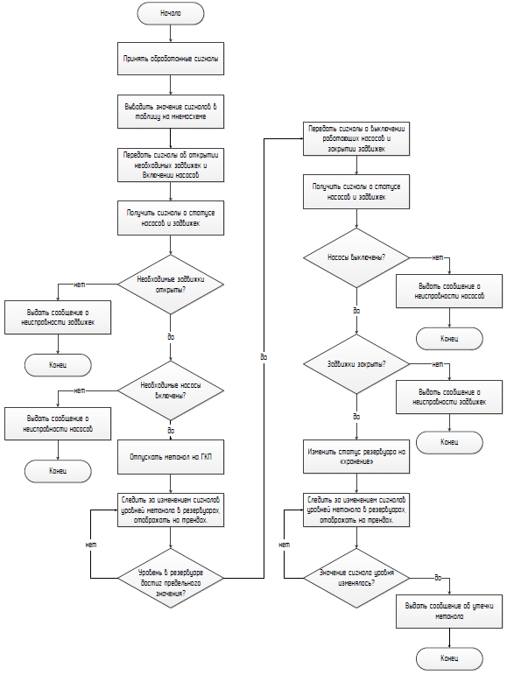

# Приложение №2

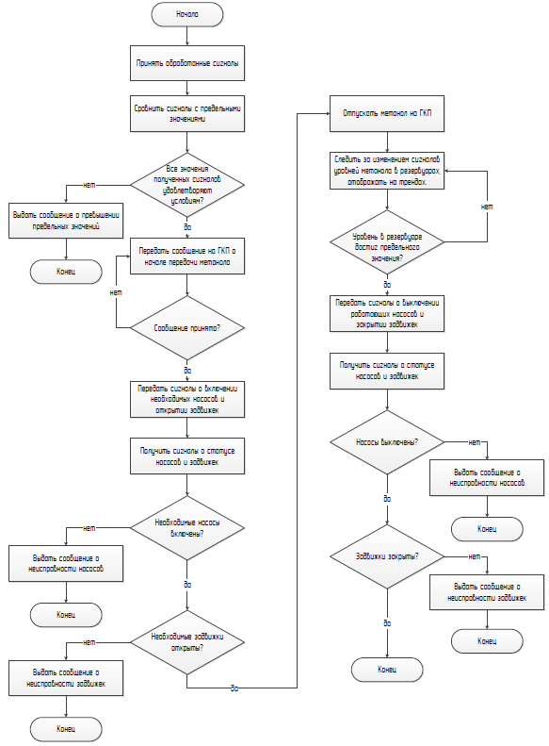

# Приложение №3

Public Declare Function GetOPCValue Lib "OPCDualSource" _

(ByRef a_pvOpcTag As Variant, ByRef a_pvValue As Variant) As Long

Public Declare Function SetOPCValue Lib "OPCDualSource.dll" _

(ByRef a_pvOpcTag As Variant, ByRef a_pvValue As Variant) As Long

Sub a2(o As GwxPick)

Dim PauseTime, Start, Finish, TotalTime

Dim PumpIn As Variant

Dim PumpControl As Variant

Dim PumpIn1 As Variant

Dim PumpControl1 As Variant

Dim ValveIn As Variant

Dim ValveIn1 As Variant

Dim ValveIn2 As Variant

Dim ValveControl As Variant

Dim ValveControl1 As Variant

Dim ValveControl2 As Variant

Dim Reset As Variant

Dim Level As Variant

Dim Level1 As Variant

Dim Level2 As Variant

Dim i As Integer

Dim iRet As Long

iRet = GetOPCValue("teach.work.Reset", Reset)

iRet = GetOPCValue("teach.work.valve.in", ValveIn)

iRet = GetOPCValue("teach.work.valve.control", ValveControl)

iRet = GetOPCValue("teach.work.pump.in", PumpIn)

iRet = GetOPCValue("teach.work.pump.control", PumpControl)

iRet = GetOPCValue("Teach.Work.Level", Level)

iRet = GetOPCValue("teach.work.valve.in1", ValveIn1)

iRet = GetOPCValue("teach.work.valve.control1", ValveControl1)

iRet = GetOPCValue("teach.work.pump.in1", PumpIn1)

iRet = GetOPCValue("teach.work.pump.control1", PumpControl1)

iRet = GetOPCValue("Teach.Work.Level1", Level1)

iRet = GetOPCValue("teach.work.valve.in2", ValveIn2)

iRet = GetOPCValue("teach.work.valve.control2", ValveControl2)

iRet = GetOPCValue("teach.work.pump.in2", PumpIn2)

iRet = GetOPCValue("teach.work.pump.control2", PumpControl2)

iRet = GetOPCValue("Teach.Work.Level2", Level2)

If Reset Then

bPumpControlCurr = False

bValveControlCurr = False

bPumpControlCurr1 = False

bValveControlCurr1 = False

bValveControlCurr2 = False

End If

If Level1 < 1000 Then

Level1 = 1000

iRet = SetOPCValue("teach.work.Level1", Level1)

End If

If Level2 < 1000 Then

Level2 = 1000

iRet = SetOPCValue("teach.work.Level2", Level2)

End If

If PumpIn1 And ValveIn1 And Level1 > 0 And Not PumpIn2 And Not ValveIn2 Then

For i = 1 To 10

Level1 = Level1 - 100

iRet = SetOPCValue("teach.work.Level1", Level1)

PauseTime = 5

Start = Timer

Do Until Timer > Start + PauseTime

Loop

Next i

End If

If PumpIn1 And ValveIn2 And Level2 > 0 And Not ValveIn1 Then

For i = 1 To 10

Level2 = Level2 - 100

iRet = SetOPCValue("teach.work.Level", Level2)

PauseTime = 5

Start = Timer

Do Until Timer > Start + PauseTime

Loop

Next i

End If

If PumpIn And ValveIn And Level < 1000 And PumpIn1 And ValveIn1 Then

For i = 1 To 10

Level = Level + 100

iRet = SetOPCValue("teach.work.Level", Level)

PauseTime = 5

Start = Timer

Do Until Timer > Start + PauseTime

Loop

Next i

End If

If PumpIn And ValveIn And Level < 1000 And PumpIn1 And ValveIn2 Then

For i = 1 To 10

Level = Level + 100

iRet = SetOPCValue("teach.work.Level", Level)

PauseTime = 5

Start = Timer

Do Until Timer > Start + PauseTime

Loop

Next i

End If

If Reset Then

Level = False

Level1 = False

Level2 = False

End If

End Sub